Novemberben 1,6 milliárd euró volt a termék-külkereskedelmi többlet (második becslés)
...októberhez képest az export kiigazított volumene 2,8, míg az importé 6,1%-kal csökkent
2023. novemberben a kivitel volumene 3,6, a behozatalé 16%-kal csökkent az előző év azonos időszakihoz viszonyítva. Az aktívum 1,6 milliárd euró volt, az egyenleg 3,0 milliárd euróval javult az egy évvel korábbihoz képest. Októberhez viszonyítva az export szezonálisan és munkanappal kiigazított volumene 2,8, az importé 6,1%-kal csökkent.
2023. novemberben:
A kivitel értéke 13,0 milliárd euró (4921 milliárd forint), a behozatalé 11,4 milliárd euró (4322 milliárd forint) volt.
2023. novemberben az egy évvel korábbihoz képest:
Euróban kifejezve az export értéke 3,1, az importé 23%-kal csökkent.
Naptárhatással kiigazítva a kivitel volumene 3,5, a behozatalé 16%-kal lett kisebb.
A termék-külkereskedelmi egyenleg 3,0 milliárd euróval javult. (Az egyenleg 138 millió euróval kevesebb az első becslésben közöltnél.)
A külkereskedelmi termékforgalom forintban mért árszínvonala a kivitelben 6,7, a behozatalban 15%-kal csökkent az előző év azonos hónapjához viszonyítva. A cserearány 9,8%-kal javult. A forint árfolyama az euróhoz mérten 6,9, a dollárral szemben 12%-kal erősödött.
A gépek és szállítóeszközök 2022. novemberi áron számított kivitele 8,0, behozatala 26%-kal kisebb lett. A villamos gép, készülék és műszer árucsoport volumene a kivitelben közel tizedével, a behozatalban közel harmadával csökkent. A közúti jármű árucsoport exportvolumene kismértékben, importvolumene több mint hetedével maradt el a bázisidőszakitól. A híradástechnikai, hangrögzítő és lejátszó készülék exportvolumene tizedével, importvolumene több mint ötödével visszaesett az előző év azonos időszakához viszonyítva. Az energiafejlesztő gép és berendezés árucsoport forgalma a kivitelben néhány százalékkal, a behozatalban közel negyedével csökkent. A gépek és szállítóeszközök árufőcsoport a kiviteli oldalon 4,6 százalékponttal, a behozatalban 11 százalékponttal járult hozzá a teljes forgalom volumencsökkenéséhez.
A feldolgozott termékek exportvolumene 1,9, importvolumene 11%-kal kisebb lett. A volumencsökkenést az exportoldalon a szakmai, tudományos ellenőrző műszer és készülék, az importoldalon az egyéb feldolgozott termék forgalma befolyásolta. A feldolgozott termékek árufőcsoport az exportban 0,6, az importban 4,1 százalékponttal fokozta a teljes forgalom mindkét irányban megfigyelt volumencsökkenését.
Az energiahordozók exportvolumene 35, importvolumene 7,9%-kal nagyobb volt az előző év azonos időszakinál. Az exportoldali forgalomnövekedés a természetes és mesterséges gáz, az importoldali pedig a kőolaj és kőolajtermék volumenének jelentős emelkedésével magyarázható. Az energiahordozók forgalombővülése a teljes volumencsökkenés ütemét az exportban 1,2, az importban 0,8 százalékponttal ellensúlyozta.
Az élelmiszerek, italok, dohány kivitelének volumene 6,2%-kal nagyobb, míg a behozatalé 12%-kal kisebb lett. Az exportban és importban bekövetkezett volumenváltozást döntően a gabona és gabonakészítmény forgalma befolyásolta. Az árufőcsoport által realizált volumenváltozás a teljes exportforgalom csökkenését 0,5 százalékponttal mérsékelte, míg az importcsökkenés ütemét 0,8 százalékponttal fokozta.
Az EU27 tagállamaiba irányuló kivitel volumene 5,6, míg az onnan érkező behozatalé 8,9%-kal kisebb lett. A termék-külkereskedelmi mérleg 606 millió euróval javult, 1,5 milliárd eurós többlet keletkezett. Az export 77, az import 75%-át bonyolítottuk le ebben a viszonylatban.
Az EU27-en kívüli országokkal folytatott kereskedelemben a kivitel volumene 3,4%-kal nőtt, míg a behozatalé 31%-kal visszaesett. A termék-külkereskedelmi egyenleg ebben a viszonylatban 2,4 milliárd euróval javult, 79 millió eurós aktívumot mutatott.
2023. január–novemberben:
A kivitel értéke 138,6 milliárd euró (53,0 ezer milliárd forint), a behozatalé 129,1 milliárd euró (49,4 ezer milliárd forint) volt.
2023. január–novemberben az egy évvel korábbihoz képest:
A kivitel volumene 3,4%-kal emelkedett, míg a behozatalé 3,7%-kal mérséklődött.
A termék-külkereskedelmi mérleg 18,3 milliárd euróval javult, a többlet 9,5 milliárd eurót tett ki.
A külkereskedelmi termékforgalom forintban mért árszínvonala a kivitelben 0,2%-kal nőtt, míg a behozatalban 6,1%-kal csökkent az előző év azonos időszakához mérten. A cserearány 6,7%-kal javult. A forint az euróhoz képest 2,0, a dollárhoz viszonyítva 4,9%-kal értékelődött fel.
Sajtókapcsolat:
- kommunikacio@ksh.hu
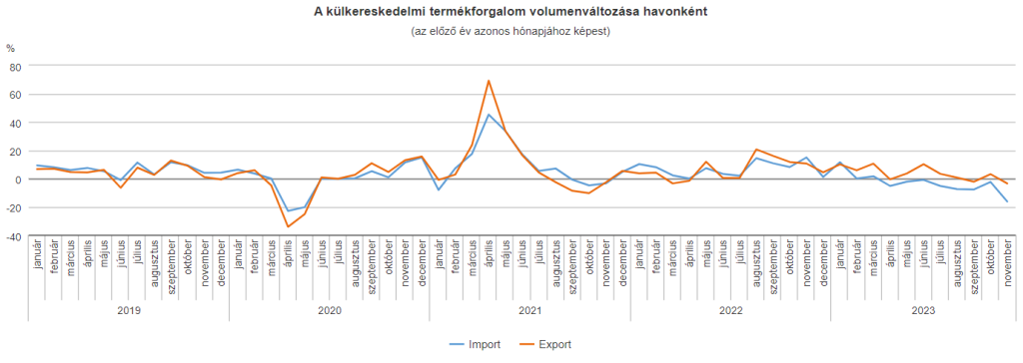 | © Központi Statisztikai Hivatal
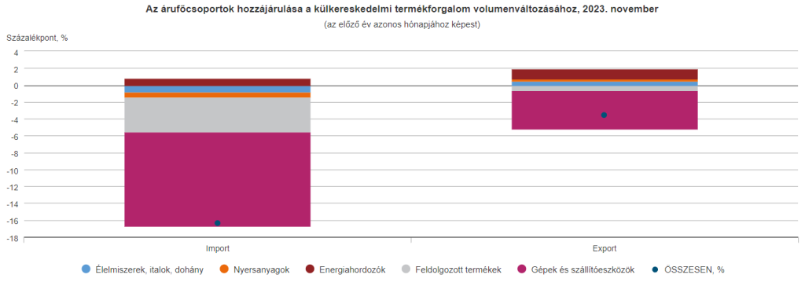 | © Központi Statisztikai Hivatal
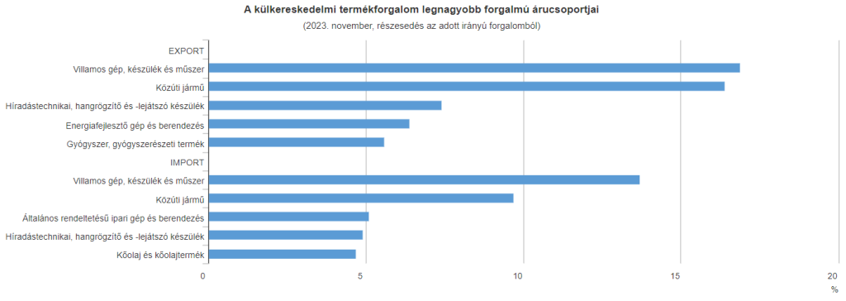 | © Központi Statisztikai Hivatal
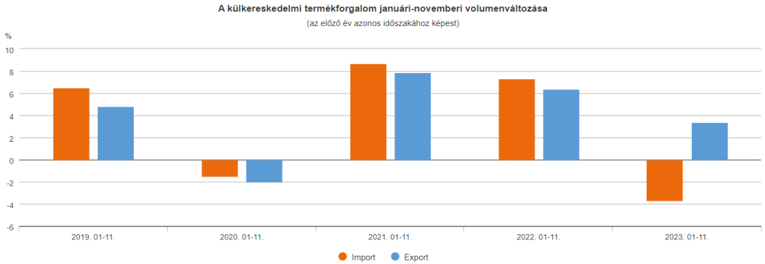 | © Központi Statisztikai Hivatal
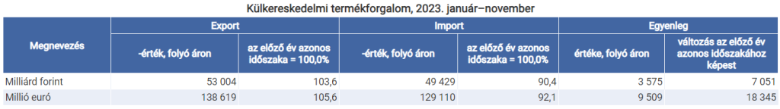 | © Központi Statisztikai Hivatal
Eredeti tartalom: Központi Statisztikai Hivatal
Továbbította: Helló Sajtó! Üzleti Sajtószolgálat
Ez a sajtóközlemény a következő linken érhető el:

